Приложение к проекту решения о комплексном развитии территории жилой застройки в районе улицы Заводской, переулка 4-го Заводского в Советском районе города Астрахани

Схема расположения границ территории комплексного развития
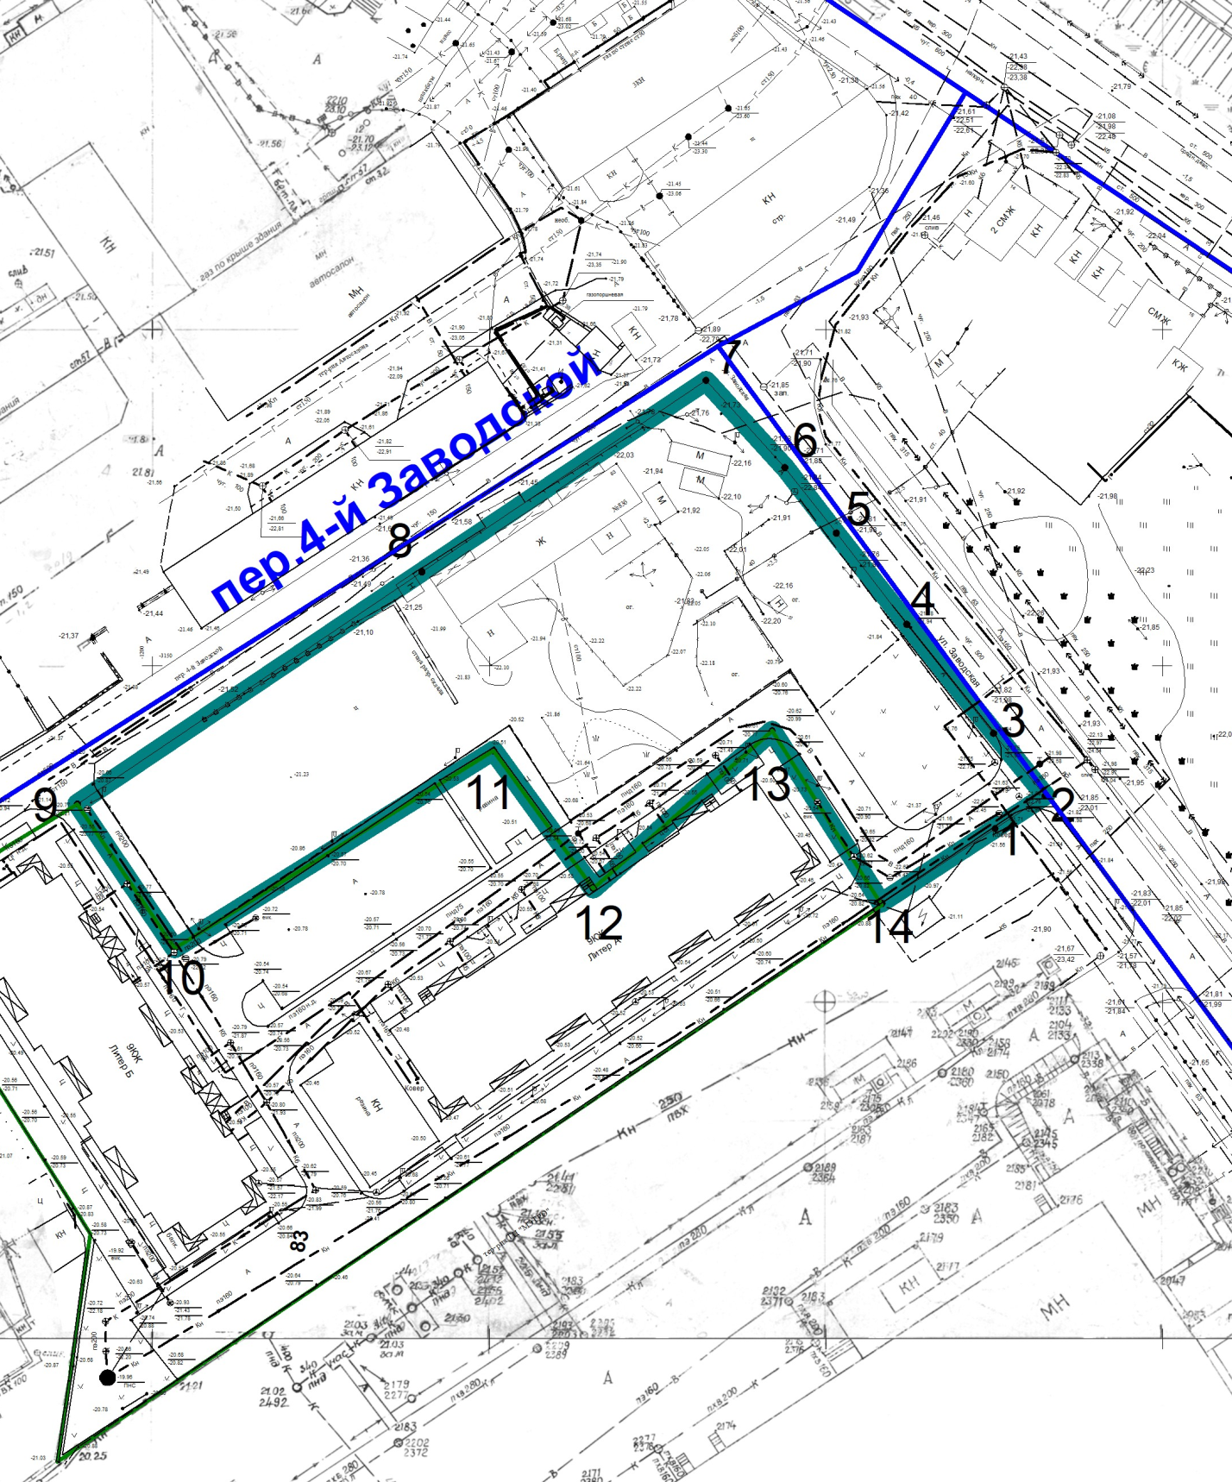

Перечень координат характерных точек границ территории комплексного развития в системе координат, установленной для ведения Единого государственного реестра недвижимости (МСК-30):

Местоположение: Астраханская область, городской округ город Астрахань, город Астрахань, кадастровый квартал 30:12:030251
Обозначение характерных точек границ | Координаты
Обозначение характерных точек границ | X | Y
1 | 417632,3263 | 2220744,9883
2 | 417637,0926 | 2220752,4923
3 | 417646,4755 | 2220744,9395
4 | 417662,8486 | 2220732,2921
5 | 417676,5495 | 2220721,9924
6 | 417686,3908 | 2220714,4776
7 | 417699,4917 | 2220702,9367
8 | 417671,5979 | 2220660,3591
9 | 417637,7807 | 2220608,7400
10 | 417616,1313 | 2220622,9161
11 | 417644,8707 | 2220670,6516
12 | 417624,2059 | 2220685,1988
13 | 417647,3115 | 2220712,0776
14 | 417621,4315 | 2220728,0627
1 | 417632,3263 | 2220744,9883

